EVALUACIÓN UNIDAD 2

Proyecto Integrado

NOMBRE: Felipe Neyra, Leandro Gómez, Constanza Ramírez
CARRERA: Ingeniería en Informática
ASIGNATURA: Proyecto Integrado
PROFESOR: Lidia Moreno Farías
FECHA: 30/10/2026

1 Introducción
​El presente informe documenta el diagnóstico de necesidades de tecnologías de la información, el levantamiento de requerimientos y la delimitación conceptual del Componente 4: Plataforma de intermediación de servicios de belleza (Marketplace) para la microempresa RG Beauty Spa en la ciudad de Copiapó.
​El análisis se fundamenta en los antecedentes operativos del negocio, donde la administradora centraliza la totalidad de los procesos y busca expandir su modelo hacia una economía de plataformas colaborativas. A través de técnicas de descomposición funcional, mapeo de historias de usuario y matrices de trazabilidad, este documento establece el marco para el desarrollo de un Producto Mínimo Viable (MVP) técnicamente escalable, seguro y alineado con los criterios evaluativos institucionales de INACAP.

2 Resumen de la solución y alcance del módulo asignado
2.1 Resumen de la solución
Como iniciativa de escalamiento comercial, RG Beauty Spa proyecta administrar un ecosistema de servicios a domicilio, permitiendo que estilistas, manicuristas y esteticistas independientes ofrezcan sus prestaciones bajo la curaduría y respaldo de la marca RG Beauty, así como la difusión de otros centros y tiendas que ofrezcan servicios similares o de este tipo.
Se propone el diseño e implementación de una solución web modular orientada a servicios que permita articular el flujo comercial completo de intermediación de belleza a domicilio dentro de la comuna de Copiapó.
Usuarios
Se identificaron los siguientes actores que ejercen un rol clave dentro del flujo de operaciones de la plataforma. Se consideró pertinente establecer que estos puedan interactuar y hacer cumplir sus actividades respectivas en forma de usuarios con distintos niveles de privilegio y acceso a las funciones que entregará el sistema.
- Administradora (Dueña RG Beauty): Supervisa el ecosistema, valida el ingreso de prestadores mediante la verificación profesional de estos, gestiona categorías, calidad de los servicios y liquida periódicamente los fondos tras retener una comisión porcentual, la cuál se establece directamente con los prestadores.

- ​Prestador de Servicios (Profesional/Local asociado): Pública servicios con tarifas y tiempos, configura su disponibilidad de horarios y radios de cobertura a domicilio en Copiapó, y ejecuta la atención técnica.

- ​Cliente Final (Demanda): Busca servicios a domicilio según la categoría de interés, comparar perfiles de prestadores por portafolio, trabajos previos y calificaciones de otros clientes, agenda bloques según horarios disponibles y deja un abono al prestador solicitado.
Módulo asignado, alcance y exclusiones
La incorporación de un ecosistema de servicios a domicilio correspondiente al Módulo N°4 dentro de los módulos de gestión proporcionados dentro del contexto y necesidades actuales de RG Beauty Spa.
Establecimos un total de 2 fases de desarrollo a completar para poder abordar todas las necesidades encontradas para el negocio, de las cuales nos enfocaremos en la Fase N°1, correspondiente a la fase de desarrollo de un MVP (Producto Mínimo Viable) que se nos fue solicitado como solución entregable.
La propuesta conceptual para el MVP es la siguiente:
Arquitectura Conceptual Del MVP
Modulo Clientes  - Búsqueda / Filtro  - Agendamiento  - Pago Online | Módulo Prestadores  - Perfil / Portafolio  - Horarios de Atención  - Confirmación de Citas | Módulo BackOffice  - Aprobación KYC  - Abonos Iniciales  - Comisiones Porcentuales  - Liquidaciones
El mismo responde directamente a las capacidades y elementos considerados para implementar dentro del alcance de la fase actual de desarrollo. Los componentes considerados dentro de alcance y excluidos del mismo son los siguientes:
Dentro de Alcance (MVP)
- Portal de postulación para prestadores independientes y locales con carga de documentos.
- Panel de control para la administradora de RG Beauty (aprobación de perfiles bajo normativa KYC, fijación de comisión porcentual).
- Catálogo de servicios organizado por categorías (Uñas, Peluquería, Masajes, Pestañas/Cejas, entre otros).
- Calendario de agenda con selección de bloques de 30/60 minutos y registro de domicilio del cliente.
- Integración con pasarela de pagos digitales para cobro de abono inicial.
- Panel básico de reportes para cálculo de montos retenidos y saldos por transferir.
Fuera de Alcance (Fases Posteriores)
- Sistema de calificación, evaluación y comentarios de servicios.
- Notificación de reservas mediante número de teléfono (WhatsApp).
- Seguimiento del prestador en tiempo real mediante GPS en mapa interactivo.
- Chat interno entre cliente y prestador dentro de la plataforma.
- Facturación electrónica automática con el Servicio de Impuestos Internos (SII).
- Venta directa de productos físicos del spa (atendido por el Componente 1 y 3).
2.1 Trazabilidad de la solución
Necesidad | Componente/s diseñado/s | Evidencia (en Informe)
Registro y aprobación de prestadores por administradora. | - Sección de Login.  - Sección de registro de usuario.  - Módulo de aprobación.  - Entrega de credenciales para primer inicio. | Modelo conceptual de datos y entidades;  Prototipo navegable de aprobación;  Entidades PRESTADOR y SERVICIO.
Transacción de suscripción periódica a la plataforma. | - Cobro automático del monto asociado a cuenta. | Prototipo con implementación de cobro de suscripción.
Catálogo por categorías, publicación de servicios y precios | - Módulo de creación de servicios.  - Registro de horarios y alcance geográfico.  - Registro y | Prototipo navegable con panel selección de categorías;  Entidades PRESTADOR y SERVICIO.
Agendamiento en tiempo real, bloqueos de horas ocupadas. | - Módulo de agendamiento.  - Interfaz de muestra de horarios.  - Gestión de disponibilidad de horarios. | Prototipo navegable con panel selección de horario y dirección;  Pantallas de feedback y comprobante de reserva;  Entidades CLIENTE y CITA.
Pasarela de pago digital, implementación de abono inicial y cálculo de comisión para la administración. | - Conexión a pasarela (Webpay).  - Solicitud y pago de abono.  - Función interna de cálculo de comisión. | Prototipo interactivo de pasarela y confirmación;  Modelo de liquidación y script de cálculo de abonos.
Opción de cancelación de reserva y devolución de abono según tiempo pertinente. | - Interfaz y módulo de cancelación.  - Devolución automática a usuario asociado. | Prototipo navegable con opción de cancelación;  Modelo de devolución.
Módulo de reportes y liquidación a prestadores. | - Recopilación y exportación de datos mediante módulo.  - Pago de liquidaciones correspondientes. | Prototipo de recopilación de datos y formulación de reportes.  Modelo de liquidación;

3 Planificación y Cronograma
- Marco Metodológico y Organización del equipo
Tal como se definió y fundamento en el informe de la unidad 1, el equipo utilizó Scrum como marco de desarrollo ágil. La elección se sustenta de tres factores críticos del negocio:
- Control de alcance ante reglas complejas: El sistema requiere integrar pasarelas de pago y suscripciones (Webpay Plus), retención de abonos, comisiones porcentuales y verificación documental (KYC), por lo que cerrar el alcance dentro de cada ciclo de 2 semanas previene desvíos en la programación.

- Optimización del tiempo de la clienta: Dado que la dueña de RG Beauty Spa concentra la operación diaria en su local, Scrum concentra su validación en ceremonias específicas (Sprint Planning y Sprint Review) sin interrumpir su jornada continua.

- Distribución interna de roles del equipo:
- Product Owner (representación / enlace): Administradora / Dueña de RG Beauty Spa (prioriza necesidades y valida reglas de comisiones/abonos).

- Scrum Master: Felipe Neyra (gestión de ceremonias, remoción de impedimentos técnicos y seguimiento de compromisos).

- Equipo de Desarrollo (Developers): Felipe Neyra (modelamiento de datos, arquitectura y backend), Constanza Ramírez (diseño de interfaces, experiencia de usuario y pruebas), Leandro Gómez (seguridad, integración de pasarelas y lógica transaccional).

- Product Backlog Priorizado (Basado en las Historias de Usuario de la Unidad 1)
El catálogo de historias se prioriza considerando el valor de negocio, dependencias técnicas y la categorización definida en la matriz de alcance del MVP
ID | Historia de Usuario | Rol | Prioridad / Fase | Estimación | Sprint Asignado
HU01 | Búsqueda de servicios por categoría: Filtrar oferta por categoría para encontrar profesionales calificados a domicilio | Cliente | Alta / MVP | 5 SP | Sprint 1
HU02 | Selección de bloque horario y registro de dirección: Elegir fecha/hora libre en agenda y registrar domicilio para visita sin demoras. | Cliente | Alta / MVP | 8 SP | Sprint 1
HU03 | Pago digital seguro de la reserva: Pagar abono inicial mediante pasarela Webpay para asegurar confirmación sin manipular efectivo | Cliente | Alta / MVP | 8 SP | Sprint 1
HU04 | Publicación y configuración de servicios: Publicar servicios con descripción, tarifa, abono, duración y fotos de trabajos. | Prestador | Alta / MVP | 5 SP | Sprint 1
HU05 | Configuración de franjas horarias y cobertura: Marcar días laborables, descansos y zonas urbanas en Copiapó. | Prestador | Alta / MVP | 5 SP | Sprint 1
HU06 | Aprobación y fiscalización de prestadores: Revisar antecedentes y certificados sanitarios para autorizar o rechazar postulaciones (KYC) | Administradora | Alta / MVP | 5 SP | Sprint 2
HU07 | Implementar suscripción de prestadores: Cobro periódico de membresía a profesionales aprobados a través de pasarela de pago | Administradora | Alta / MVP | 5 SP | Sprint 2
HU08 | Liquidación de comisiones y pagos: Calcular ventas brutas, retención del porcentaje de comisión del spa y monto neto transferible | Administradora | Alta / MVP | 8 SP | Sprint 2

- Cronograma Detallado por Sprints (Tareas, Dependencias y Responsables)
El desarrollo del modelamiento y prototipado para la Unidad II abarca un ciclo de 4 semanas lectivas divididas en 2 Sprints de 2 semanas cada uno:
- Sprint 1: Núcleo de Catálogo, Agendamiento Domiciliario y Pasarela de Abono (Semanas 1 y 2)
- Sprint Goal (Objetivo): Diseñar y validar el flujo operativo completo de cara al cliente y prestador: desde la búsqueda de servicios hasta la confirmación de la cita mediante el pago seguro del abono en Webpay Plus
ID | Actividad Concreta | Periodo | Responsable | Depende de | Prioridad | Entregable Técnico Tangible
T-01 | Refinar criterios de aceptación y definir modelos de entidad para HU01, HU02 y HU04. | Sem 1 (Día 1-2) | Felipe Neyra | Aprobación U1 | Alta | Diccionario y modelo conceptual de datos
T-02 | Diseñar wireframes y mapa de navegación para catálogo por categorías y perfil de prestador (HU01, HU04). | Sem 1 (Día 2-4) | Constanza Ramírez | T-01 | Alta | Pantallas Figma: Home, Búsqueda y Perfil
T-03 | Diseñar mecanismo de concurrencia para bloqueo temporal de bloques horarios (10 min) en Copiapó (HU02, HU05). | Sem 1 (Día 3-5) | Leandro Gómez | T-01 | Alta | Diagrama de secuencia / Vista de Procesos 4+1
T-04 | Diseñar interfaz de calendario interactivo y formulario de registro de dirección domiciliaria (HU02). | Sem 1 (Día 4-6) | Constanza Ramírez | T-02 / T-03 | Alta | Prototipo navegable de selección de horario y dirección
T-05 | Modelar e implementar tablas para entidades CLIENTE, PRESTADOR, SERVICIO y CITA (HU01, HU02). | Sem 2 (Día 7-8) | Felipe Neyra | T-03 | Alta | Simulación de script ejecutado y capturas de tablas
T-06 | Diseñar flujo de checkout y simulación de pago de abono con Webpay Plus (HU03). | Sem 2 (Día 8-10) | Constanza Ramírez | T-04 | Alta | Prototipo interactivo de pasarela y confirmación
T-07 | Modelar tabla PAGO con restricción de unicidad y control de idempotencia para Webpay (HU03). | Sem 2 (Día 9-10) | Leandro Gómez | T-05 / T-06 | Alta | Script DDL PAGO y consulta relacional JOIN
T-08 | Sprint Review 1: Demostración del flujo de reserva/abono ante la dueña de RG Beauty y retrospectiva. | Sem 2 (Día 10) | Equipo Completo | T-06 / T-07 | Alta | Acta de revisión y feedback del incremento 1

- Sprint 2: Panel Backoffice, Verificación KYC, Liquidaciones, Seguridad y Calidad (Semanas 3 y 4)
- Sprint Goal (Objetivo): Modelar los mecanismos de fiscalización de prestadores, cálculo de comisiones/liquidaciones del spa, arquitectura 4+1, matriz de seguridad y validación de pruebas.
ID | Actividad Concreta | Periodo | Responsable | Depende de | Prioridad | Entregable Técnico Tangible
T-09 | Diseñar entidad/colección para expediente documental KYC de prestadores (HU06). | Sem 3 (Día 11-12) | Felipe Neyra | Cierre Sprint 1 | Alta | Ingreso de certificaciones de prestadores y Documento/s en formato JSON con estructura KYC.
T-10 | Diseñar interfaces del Backoffice para revisión documental, aprobación de prestadores y gestión de suscripción (HU06, HU07). | Sem 3 (Día 12-14) | Constanza Ramírez | Cierre Sprint 1 / T-09 | Alta | Prototipo navegable de aprobación y cobro suscripción
T-11 | Modelar procedimiento de cálculo automático de comisión porcentual (a decisión) y tabla LIQUIDACIÓN (HU08). | Sem 3 (Día 13-15) | Leandro Gómez | T-07 | Alta | Modelo de liquidación y script de cálculo de abonos
T-12 | Diseñar componentes secundarios de calificaciones post-servicio (HU09). | Sem 4 (Día 16-17) | Constanza Ramírez | T-06 / T-07 | Media | Pantallas de feedback y comprobante de reserva
T-13 | Elaborar diagramas de arquitectura bajo el paradigma 4+1 e infraestructura tecnológica (Kruchten). | Sem 4 (Día 16-18) | Felipe Neyra | T-03 / T-05 / T-09 | Alta | 5 Diagramas arquitectónicos (Lógica, Desarrollo, Procesos, Física, Escenarios)
T-14 | Definir matriz de control de acceso (RBAC), análisis de amenazas OWASP y estándares de programación segura. | Sem 4 (Día 17-18) | Leandro Gómez | T-13 | Alta | Matriz de seguridad y ejemplos de código seguro
T-15 | Ejecutar plan de pruebas (Unitarias: cálculo abono; Integración: cita-pago; Rendimiento: búsqueda de horas). | Sem 4 (Día 18-19) | Equipo Completo | T-07 / T-11 | Alta | Matriz de pruebas ejecutadas con evidencias
T-16 | Sprint Review 2: Consolidación final del informe Word/PDF y preparación de la presentación oral técnica. | Sem 4 (Día 20) | Equipo Completo | Todas las tareas | Alta | Informe de diseño final y diapositivas de defensa

- Análisis de la Ruta Crítica y Mitigación Preventiva de Riesgos
Dependencia Identificada
- T-01 -> T-03 -> T-05 -> T-07 -> T-11 -> T-15
No es factible modelar la tabla CITA (T-05) sin antes definir las reglas de concurrencia y bloqueo temporal (T-03), las cuales no se pueden establecer sin definir el modelo de datos y entidades correspondientes para el proceso de reservas (T-01); a su vez, la tabla PAGO (T-07) requiere la clave foránea de CITA, y la liquidación contable (T-11) no puede calcularse sin los registros formales de pagos aprobados. Finalmente, el plan de pruebas de integración (T-15) depende estrictamente de que estas entidades están modeladas y comprobadas en los motores de base de datos.

Riesgo Técnico de Retraso
Un eventual bloqueo o demora en la configuración de los contratos de la pasarela Webpay Plus (Transbank), en el cálculo exacto de los abonos/comisiones o en los formularios de ingreso para prestadores podría paralizar el cierre del Sprint 1 e impedir el inicio de las pruebas del Sprint 2.

Acción Preventiva
Uso de mocks y emuladores del Sandbox de Transbank desde la Semana 1, trabajando con respuestas simuladas para independizar el diseño de la interfaz y la base de datos de la conectividad bancaria real.
Carga inicial de datos sintéticos (ficticios pero coherentes con servicios de Copiapó) para validar la agenda y el catálogo sin esperar a tener implementado el formulario de postulación de prestadores.

4 Arquitectura 4+1
4.3 Diagramas (Arquitectura 4+1)
Vista de Escenarios
Diagrama de Casos de Uso
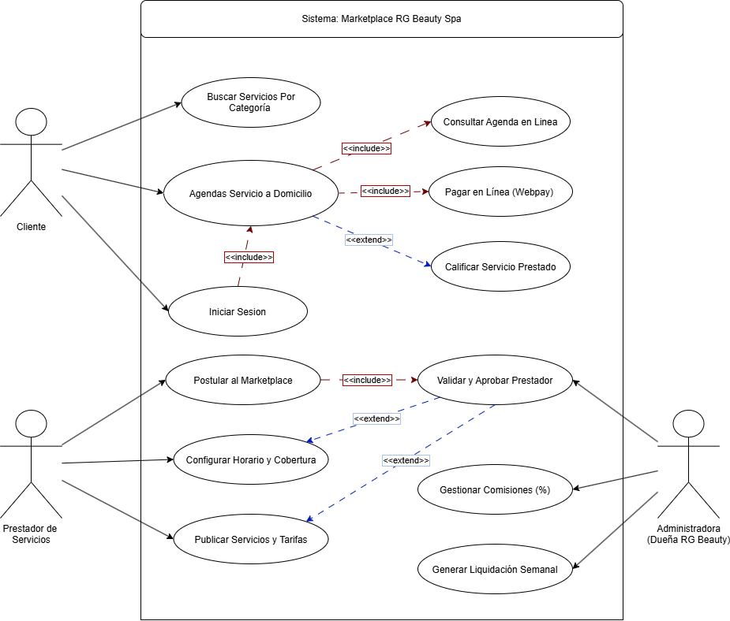
Se hacen presentes los módulos principales de funcionamiento y uso para los tres actores principales identificados con anterioridad y que utilizarán el sistema. El reparto de funciones se puede describir de la siguiente forma.
- Cliente: Se le permite hacer búsquedas personalizadas de servicios, pero debe ingresar en la plataforma mediante una sesión si desea realizar reservar una cita, y con consiguiente, hacer el pago respectivo y su calificación si lo desea.
- Prestador de Servicios: Obligatoriamente debe postular su ingreso en la plataforma, el cuál debe ser validado por la administradora. En caso de recibir la validación, podrá efectuar sus funciones tales como publicar sus servicios y configurar un horario y cobertura geográfica disponibles.
- Administradora: Comprende la validación de ingreso de prestador mencionada en el punto anterior y la gestión económica del sistema, al establecer el porcentaje de las comisiones de los servicios y las liquidaciones semanales a los prestadores.
Vista Lógica
Diagrama de Clases
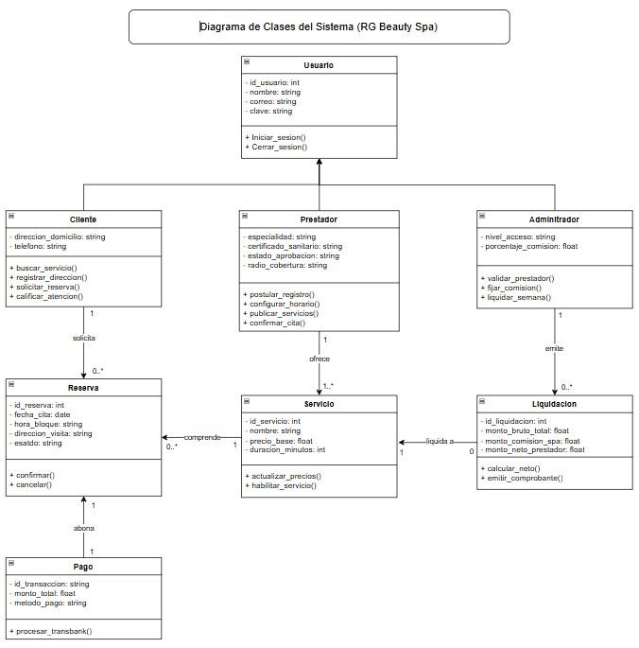
Modelamiento y relacionamiento de las entidades y servicios principales que comprenderá el sistema para el almacenamiento, traslado y gestión de datos internamente y en tiempo real, esto con el fin de efectuar correctamente la ejecución de funciones y conexión con medios externos (base de datos y pasarela de pago) en beneficio del flujo de operaciones de negocio.

Se hacen presentes nuevamente los tres actores principales identificados con anterioridad, junto a la inclusión de nuevas clases que gestionan la información respectiva de los servicios ofrecidos por los prestados, las reservas hechas por los clientes y su pagos correspondiente y por último, las liquidaciones efectuadas por la administradora a los prestadores.

Diagramas de Secuencia
- Caso de Uso: Iniciar Sesión
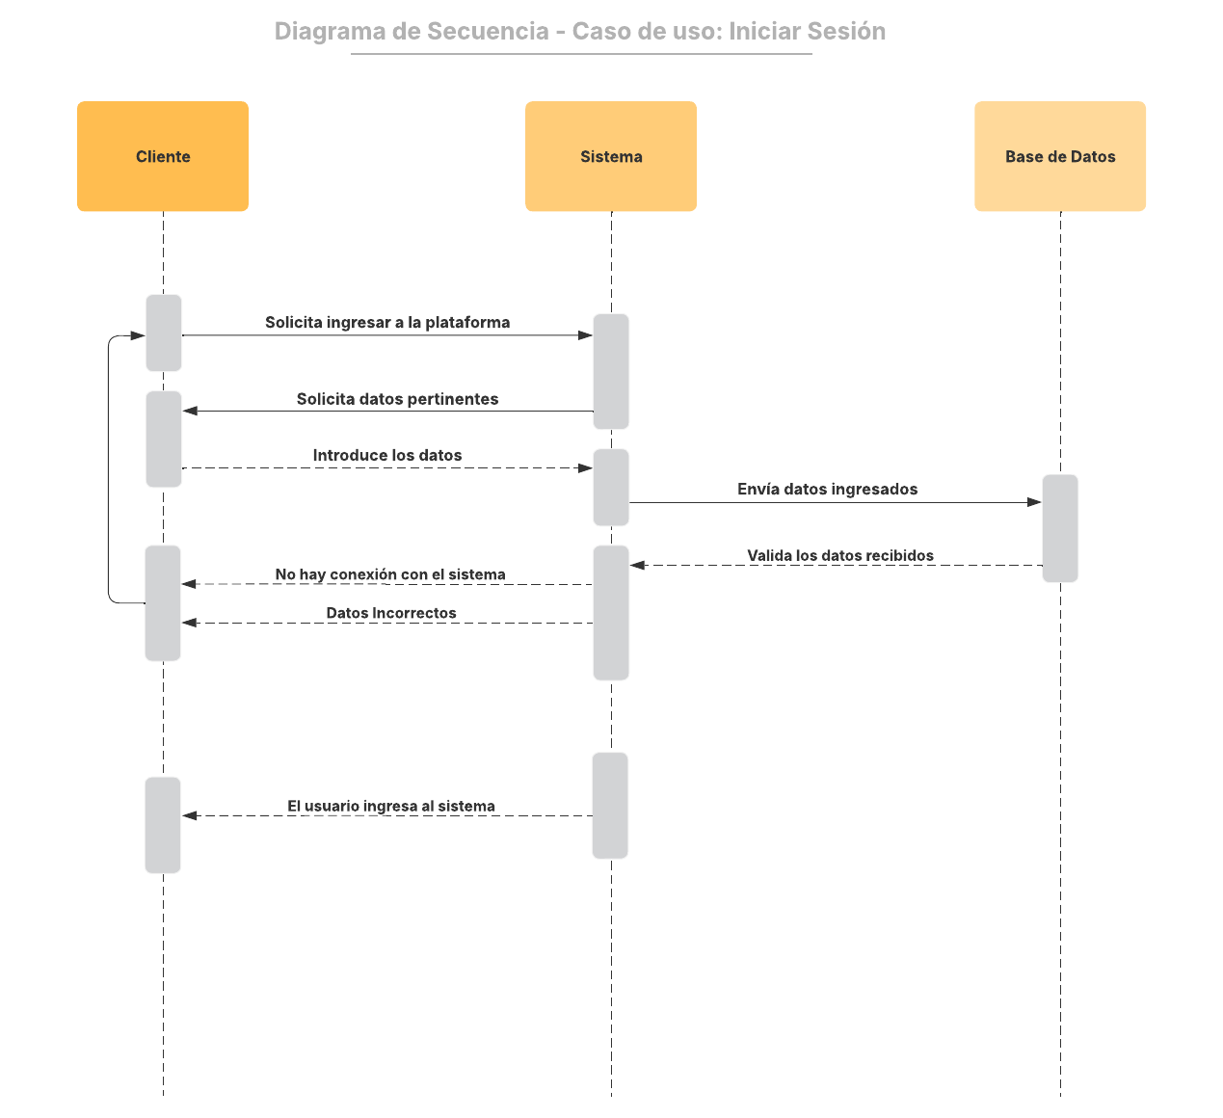

- Caso de Uso: Buscar Servicios por Categoría

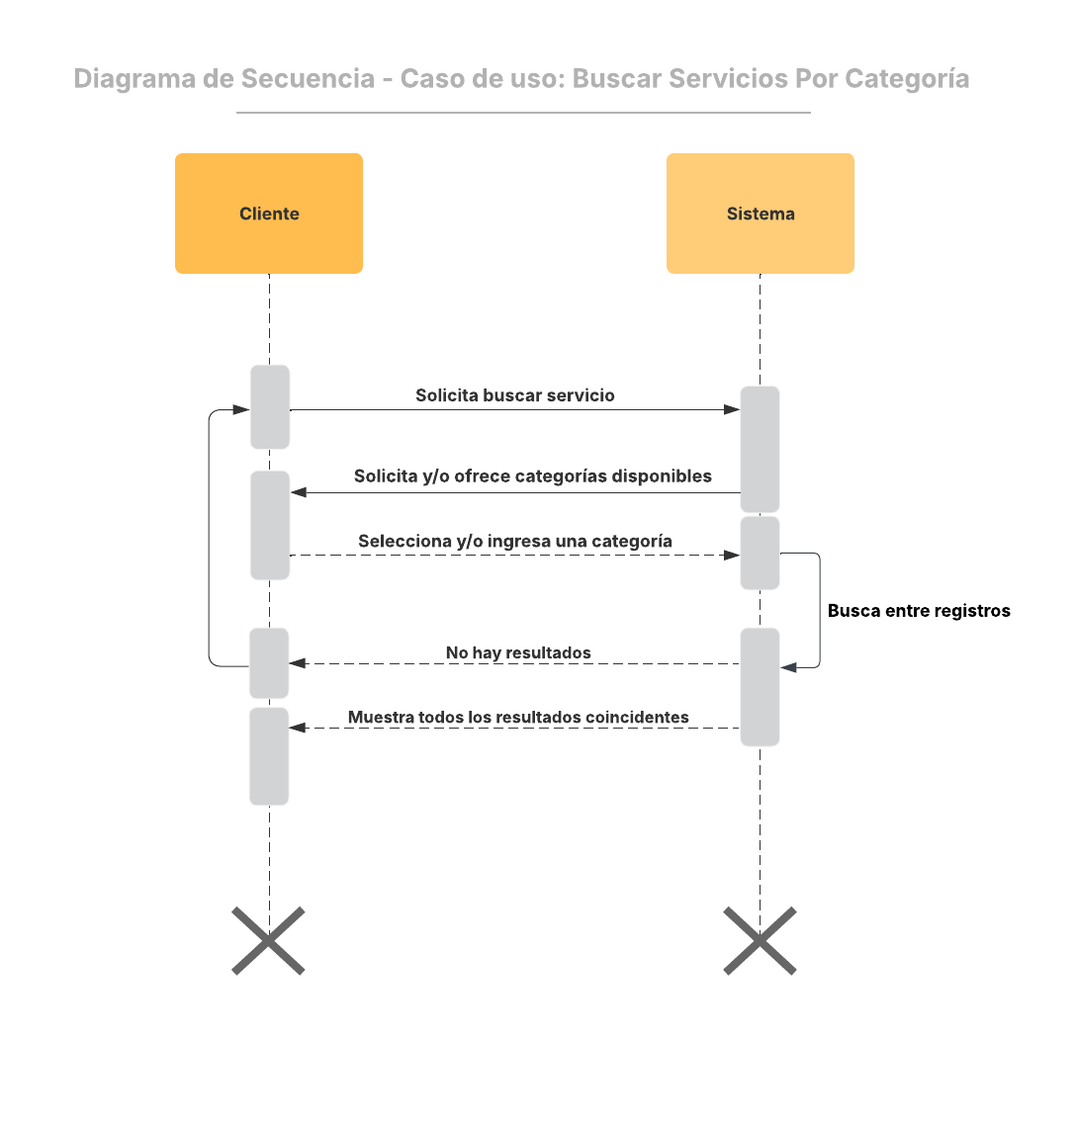

- Caso de Uso: Agendar Cita a Domicilio

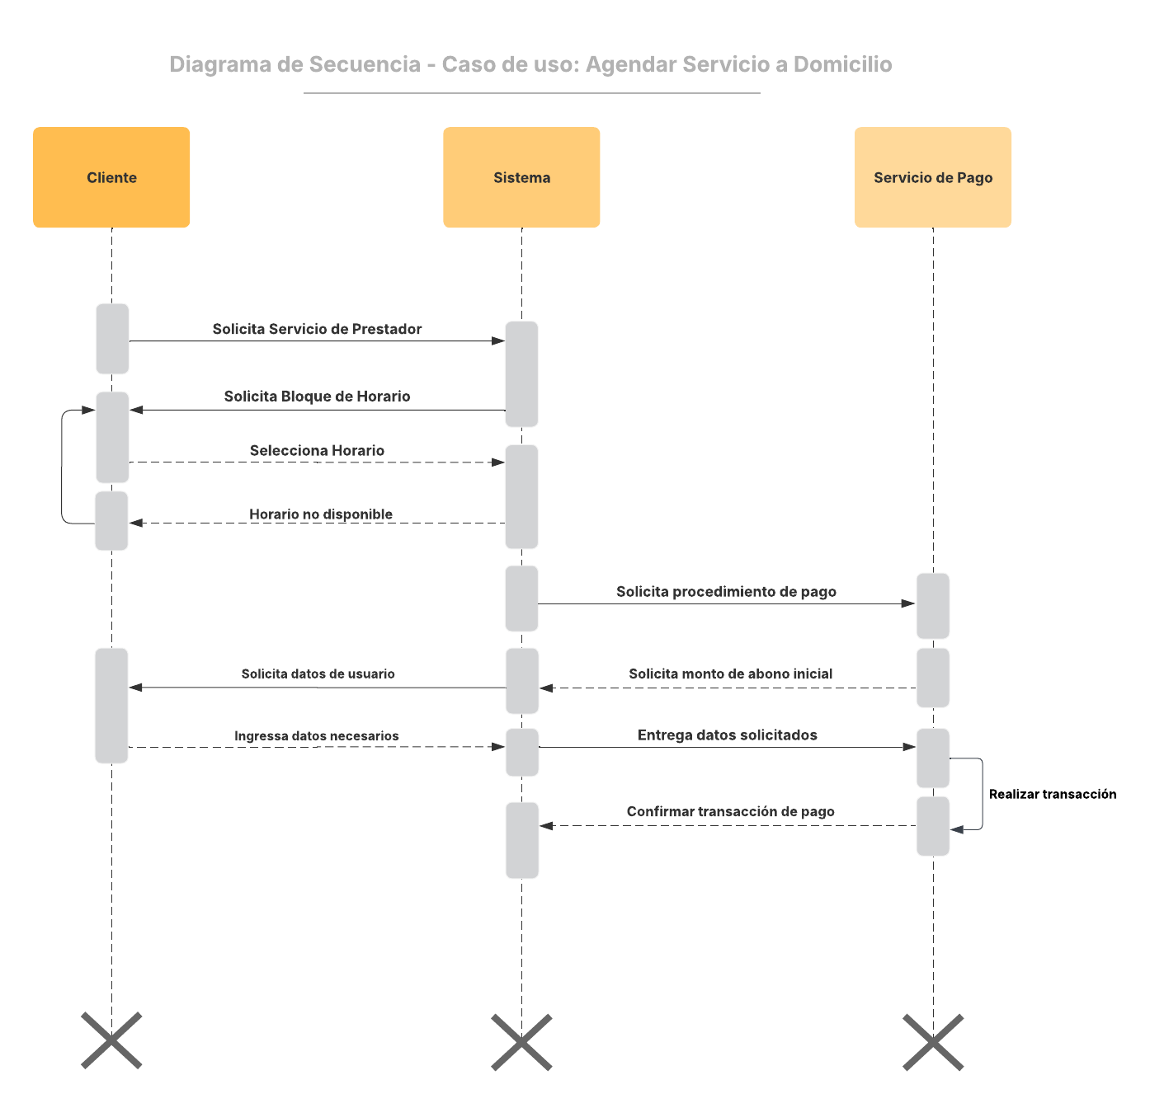

- Caso de Uso: Postular al Marketplace

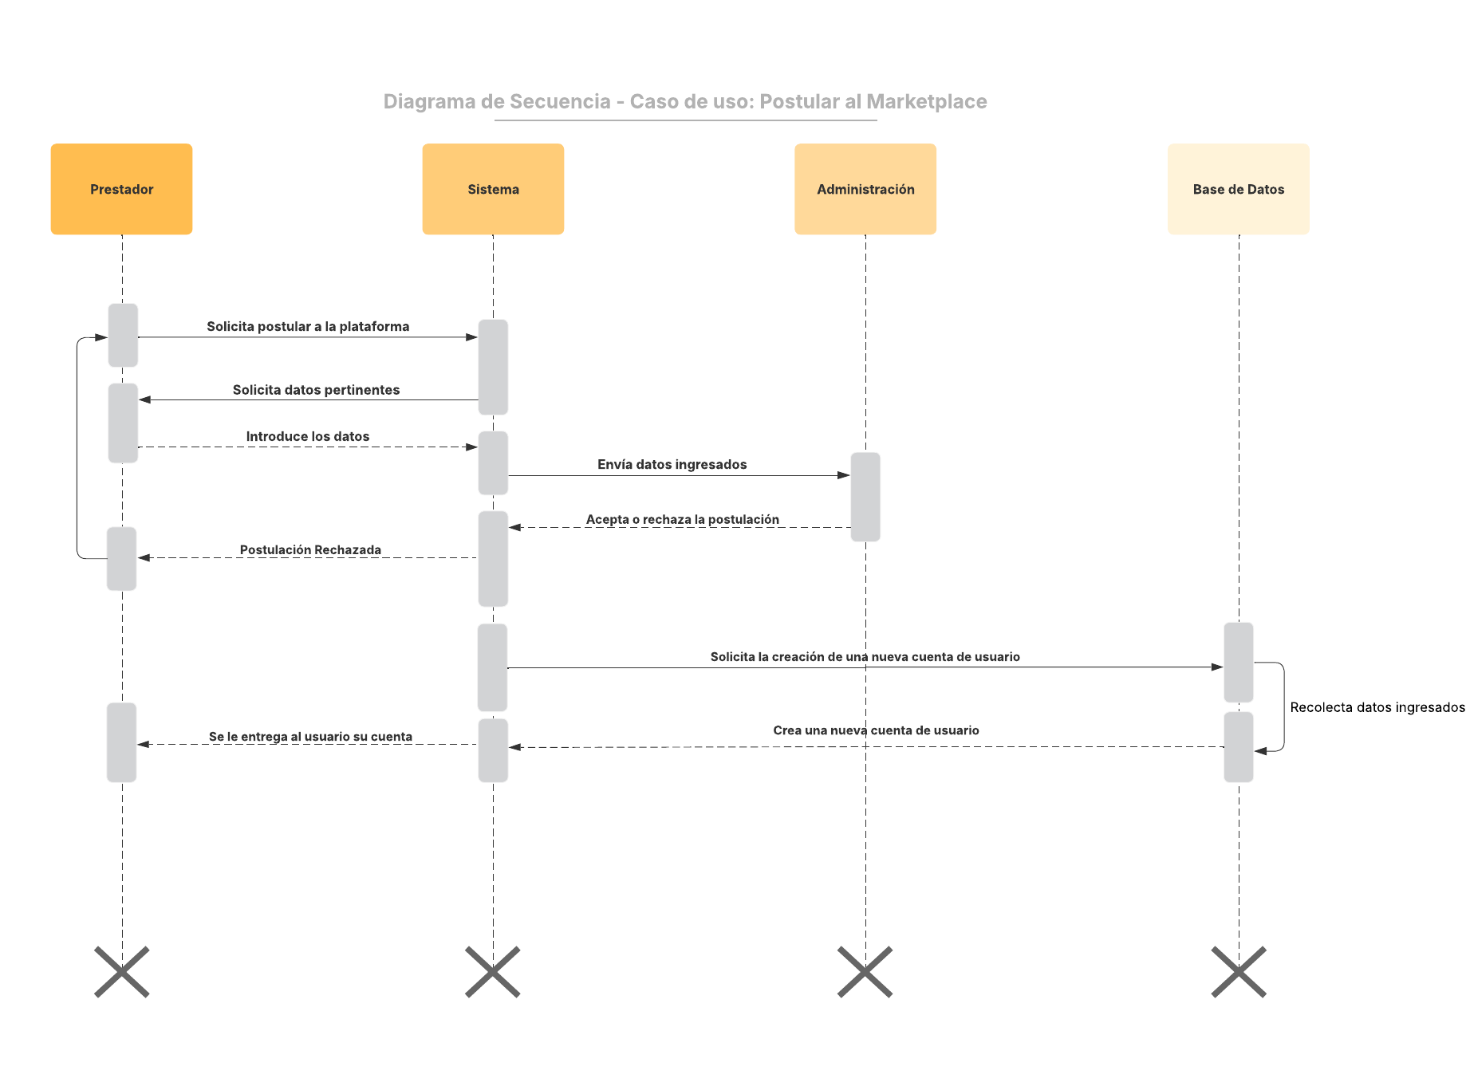

- Caso de Uso: Configurar Horario y Cobertura

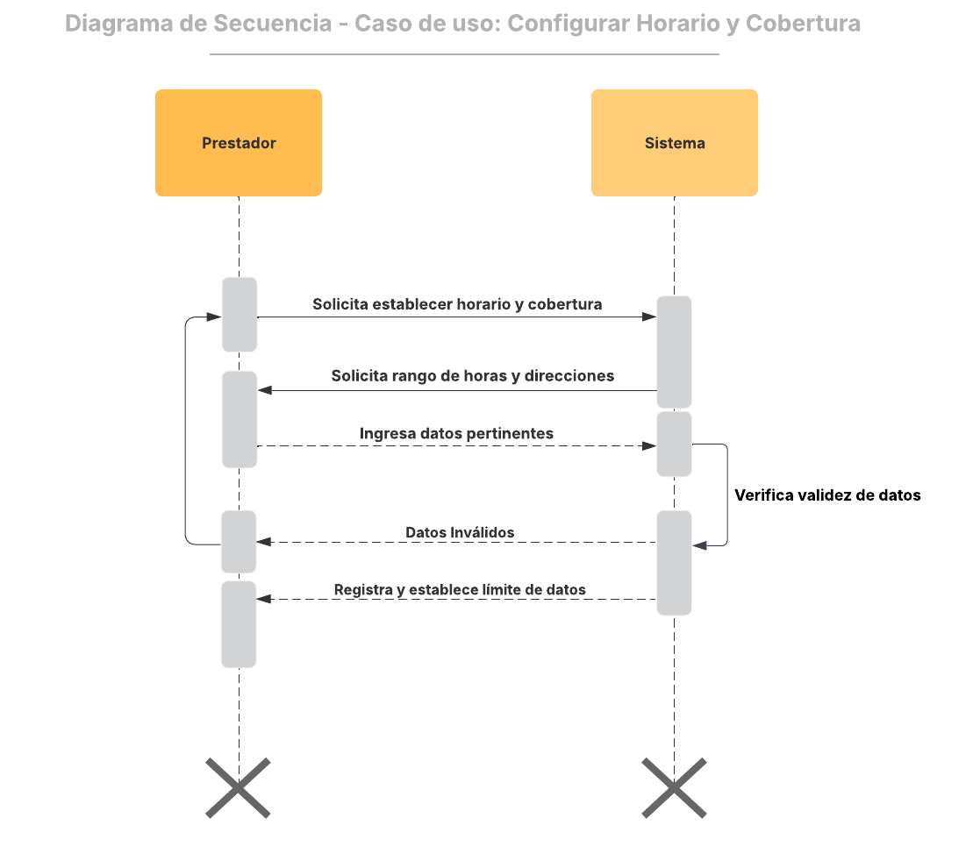

- Caso de Uso: Generar Liquidación Semanal

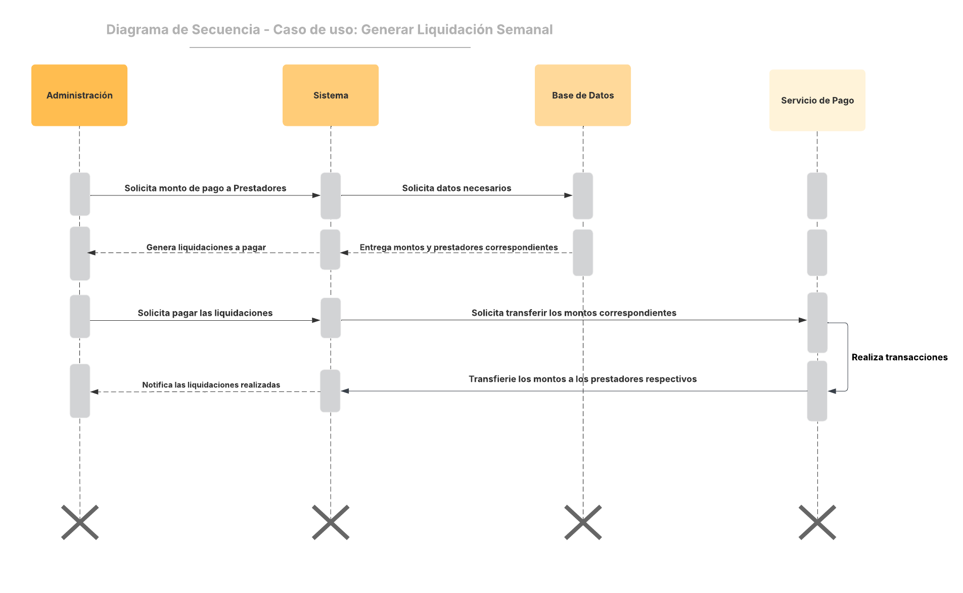

- Caso de Uso: Publicar Servicios y Tarifas
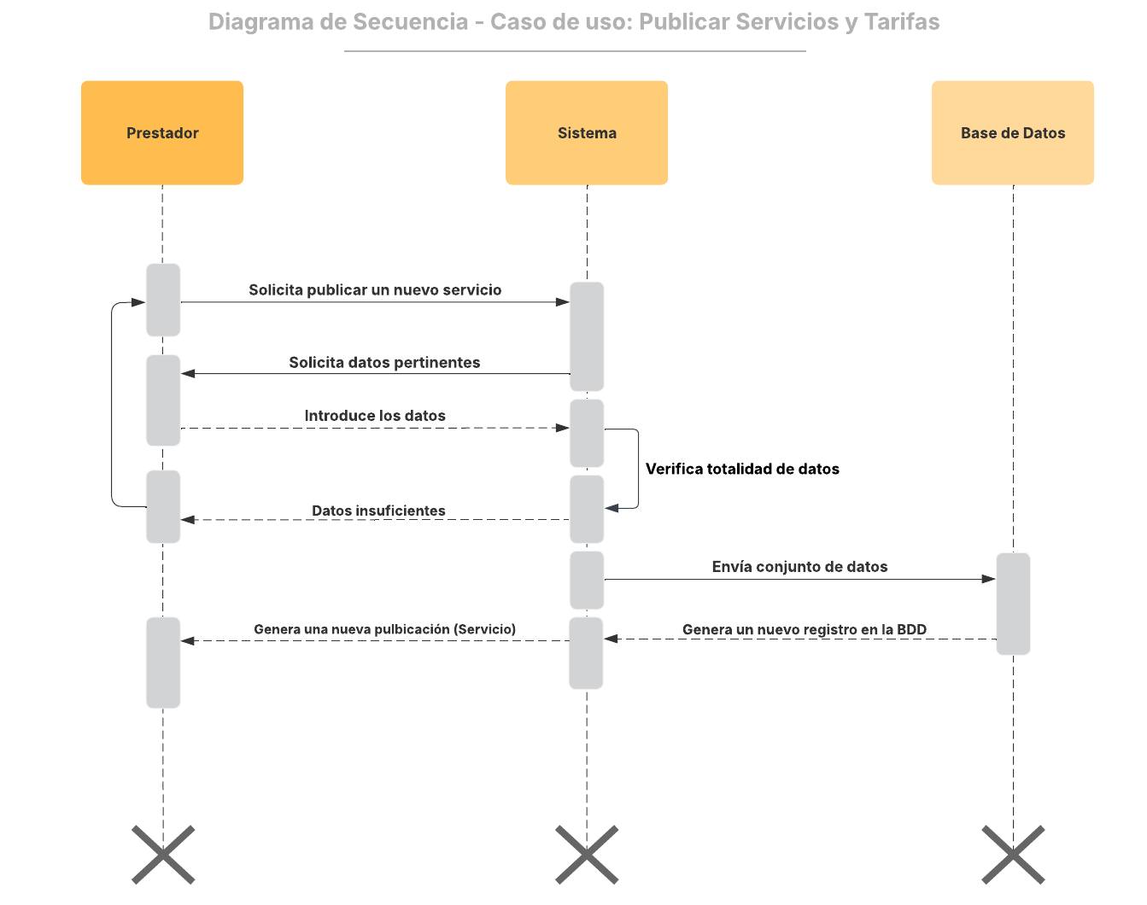
La serie de diagramas que componen el componente de “Secuencia” representan la serie de procesos que deben desarrollarse para completar cada caso de uso elaborado en el Diagrama de Casos de Uso (perteneciente a la vista de Escenarios), estableciendo como punto de conexión los sujetos (actores y componentes del sistema) necesarios para los procesos.
No se elaboraron expresamente diagramas para los casos de uso que estaban incluidos o extendieron de los casos de uso principales, al ya abordarse su funcionamiento de forma general o expresa dentro de los diagramas correspondientes a los casos de uso principales.
Vista de Desarrollo
Diagrama de Componentes
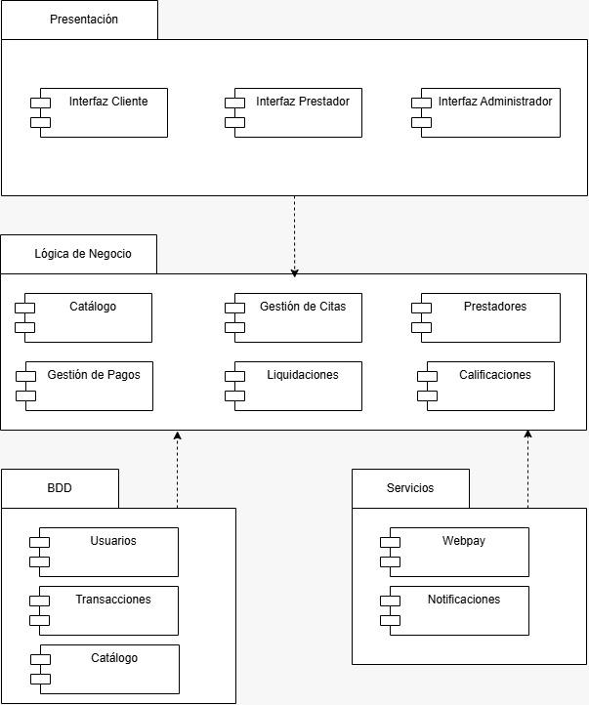
Se establecen los principales módulos que contendrá el sistema y la conexión que habrá entre los mismos. Cada módulo contiene una serie de servicios y funciones que llevará a cabo, estando limitados al módulo que les contiene. El diagrama en cuestión se divide en una serie de tres secciones que hacen referencia a las vistas de usuario (Interfaces), funcionamiento interno (Lógica de Negocio) y lógica externa del sistema (Base de datos y servicios externos).

Vista de Procesos
Diagramas de Actividades
- Caso de Uso: Agendar Servicio a Domicilio
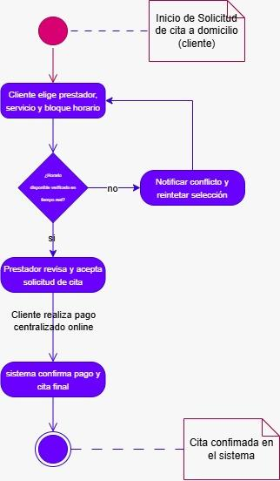
De forma similar a los diagramas de secuencia, la serie de diagramas que componen el componente de “Actividades” exponen el desarrollo de los casos de uso principales del sistema, pero aquí se muestran en base a una secuencia generalmente lineal, haciendo énfasis en la presencia de excepciones, solicitudes y operaciones que se llevan a cabo para completar la actividad. Puede decirse que estos diagramas desarrollan de forma explícita el desarrollo brindado por los diagramas de secuencia.
Vista Física
Diagrama de Despliegue
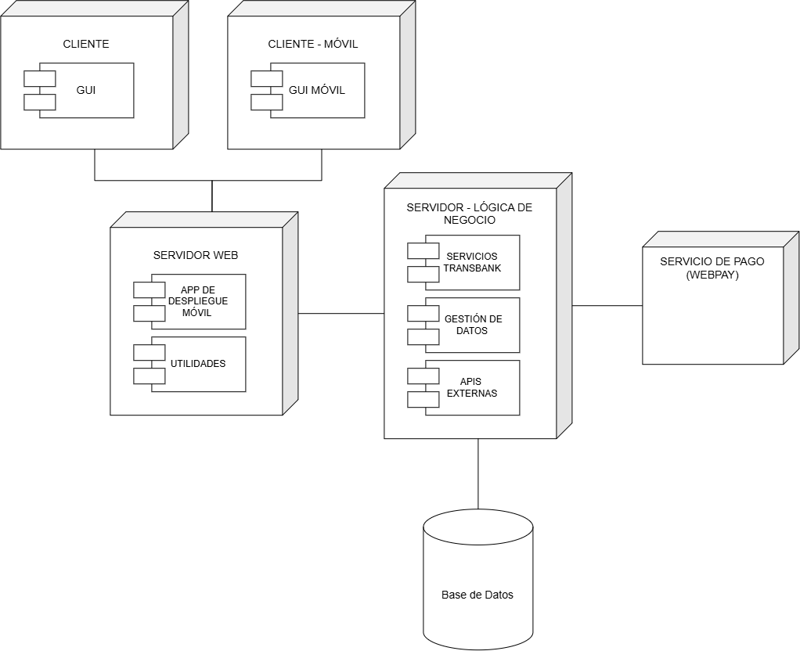
Se establecen los principales componentes de software del sistema en forma de nodos/componentes de hardware, esto en materia de entorno y piezas de ejecución del sistema. Cada nodo dispone de uno o una serie de elementos que llevan el nombre de artefactos, los cuales corresponden al conjunto de funciones, operaciones e información que maneja el nodo de forma interna, habiendo excepciones como la base de datos, que cumple un función similar a un artefacto pero corresponde a un nodo externo debido a su arquitectura.
Matriz de soporte de escenarios
La siguiente matriz establece la trazabilidad entre los escenarios de uso del Marketplace de RG Beauty Spa y las vistas lógica, de desarrollo, de procesos y física de la arquitectura 4+1. Su propósito es identificar los elementos funcionales, los componentes de software, los flujos de ejecución y los recursos de infraestructura que intervienen en cada escenario, verificando la coherencia y dependencias entre las distintas perspectivas arquitectónicas en base a lo definido dentro de los diagramas realizados.
ID | Escenario | Vista lógica | Vista de desarrollo | Vista de procesos | Vista física
ESC-01 | Iniciar Sesión | Usuario (Cliente), credenciales y mecanismo de autenticación. | Interfaces (Módulo de Presentación), autenticación y componente de consulta de servicios. | Recepción de credenciales, validación, comprobación del estado de la cuenta y autorización o rechazo del acceso. | Navegador (GUI) del usuario respectivo, servidor de aplicación y persistencia de datos de usuario.
ESC-02 | Buscar Servicios | Cliente, Prestador y Servicio; relaciones que permiten ofrecer y obtener la oferta publicada. | Interfaz de búsqueda, módulo de catálogo y componente de consulta de datos. | Recepción de filtros (ej: Categoría), búsqueda de servicios publicados y presentación de resultados coincidentes. | Dispositivo del cliente, servidor de aplicación y base de datos del Marketplace.
ESC-03 | Agendar Servicio | Cliente, Prestador, Servicio y Reserva; disponibilidad horaria y asociación entre las entidades. | Interfaz de Cliente, módulo de disponibilidad y catálogo, Gestión de Citas y acceso a datos; módulo de servicios (pago) cuando corresponda. | Selección del servicio, validación del horario, bloqueo o registro de la reserva, procesamiento del abono y resultado de la operación. | Navegador, servidor de aplicación, base de datos y pasarela de pago externa.
ESC-04 | Postular al Marketplace | Prestador, Administradora y solicitud o expediente de postulación KYC, junto con los datos de verificación profesional. | Formulario de postulación, función de gestión documental y panel administrativo de revisión (sección en Interfaz de Administradora). | Envío de antecedentes, registro de la solicitud, revisión por la administradora y decisión de aprobación o rechazo. | Navegador del prestador, servidor de aplicación, base de datos y almacenamiento de documentos si está contemplado.
ESC-05 | Permitir ingreso de prestadores | Administradora, Prestador, conjunto de datos y certificaciones solicitadas. | Formulario de postulación, función de gestión documental y panel administrativo de revisión (sección en Interfaz de Administradora). | Recepción de la solicitud, evaluación integral de datos, notificación de decisión final. | Navegador de la administradora, servidor de aplicación, base de datos y almacenamiento según decisión tomada.
ESC-06 | Publicar servicios y tarifas | Prestador y Servicio; determinan categoría, tarifa y duración del servicio. | Interfaz de Prestador, formulario de publicación y función de administración (Catálogo). | Ingreso de información, validación de campos y tarifas, registro de la publicación y disponibilidad del servicio para su búsqueda. | Navegador del prestador, servidor de aplicación y base de datos; almacenamiento de archivos si la publicación incluye imágenes o portafolio.
ESC-07 | Configurar horario y cobertura | Prestador, establece disponibilidad horaria y cobertura geográfica. | Interfaz de Prestador, función de configuración de agenda y componente de persistencia. | Ingreso de días y bloques disponibles, definición de cobertura, validación de los datos y actualización de la configuración. | Navegador del prestador, servidor de aplicación y base de datos.
ESC-08 | Generar liquidación semanal | Pagos, Prestador y Administradora; determinan comisión y liquidación según el servicio llevado a cabo. | BackOffice, módulo de cálculo de comisiones, módulo de reportes y liquidaciones. | Selección del período, consulta de operaciones elegibles, cálculo de comisiones y saldos, transacción de montos y generación del resultado. | Navegador administrativo, servidor de aplicación y base de datos con los registros de pagos y liquidaciones.

5 Tecnologías e Infraestructura
Tecnologías y herramientas requeridas
Especificación y escalamiento de tecnologías y herramientas evaluadas y seleccionadas a utilizar en materia de implementación, gestión, almacenamiento, procesamiento, envío, respaldo y seguridad de la información y de infraestructura de la aplicación acoplada a los parámetros de definición de la misma, establecida en la primera unidad de la asignatura.
Capa | Tecnología | Justificación | Proyección
Frontend | React con Next.js | React y Next.js agregan estructura para crear y desplegar una aplicación web con integración con HTML y TypeScript.  - Alternativa: React con Vite. | Permite dividir la interfaz en componentes y módulos reutilizables y accesibles mediante distintas rutas.
Diseño Responsivo | Bootstrap y/o CSS adaptable | El equipo ya conoce frameworks de diseño, así como CSS propio.  - Alternativa: Tailwind CSS. | Permite reutilizar componentes visuales y adaptar nuevas pantallas (Medias queries).
Backend (y lógica de negocio) | Django + Django REST Framework | Django aporta estructura de backend, ORM y herramientas de seguridad. Django REST Framework facilita la creación de endpoints y API Keys.  - Alternativa: FastAPI o Node.js. | La separación por aplicaciones y servicios facilita mantener y ampliar funcionalidades.
Base de datos | MySQL | Las relaciones y restricciones permiten mantener consistencia entre reservas y pagos. Se propone por la capacidades de gestión que ofrece mediante gestor gráfico (MySQL Workbench) y línea de comandos (CLI y PowerShell).  - Alternativa: Oracle SQL o PostgreSQL. | Puede comenzar con una instancia administrada y ampliarse según las métricas de carga y almacenamiento.
Almacenamiento de objetos (Archivos) | Cloud Storage for Firebase | Evita utilizar la base de datos relacional como repositorio principal de archivos.  - Alternativa: Almacenamiento multimedia administrado por otro proveedor. | Permite aumentar el espacio disponible sin ampliar en la misma proporción la base de datos.
Integración comunicativa  (Frontend y Backend) | API REST con JSON | Coincide con la arquitectura modular descrita en el informe y en los requisitos definidos en la siguiente sección.  - Alternativa: GraphQL. | Los contratos de la API permiten evolucionar los módulos sin acoplar directamente la interfaz a la base de datos.
Servicio de pasarela de pagos | Webpay Plus de Transbank | Pasarela contemplada en el alcance actual del proyecto y seleccionada como tendencia y solución TI aplicable.  - Alternativa: Pasarela acoplada a los medios de pago aceptados y las condiciones comerciales. | La integración debe contemplar errores, reintentos, confirmación del pago e idempotencia para evitar operaciones duplicadas.
Alojamiento (Hosting) de Frontend | Vercel | Permite separar el despliegue del frontend del backend.  - Alternativa: Otro hosting compatible con Next.js. | Se puede ampliar según el tráfico y los recursos disponibles en el plan elegido.
Alojamiento (Hosting) de Backend | Render | Evita que el equipo deba administrar inicialmente toda la infraestructura de un servidor propio.  - Alternativa: Máquina virtual o un servicio cloud más configurable. | Se pueden aumentar recursos y separar procesos si la demanda lo requiere. La capacidad real depende del plan y de las pruebas.
Respaldos y recuperación | Respaldos automáticos de MySQL y copia cifrada en almacenamiento remoto | Se alinea con los requisitos de respaldos definidos en la siguiente sección.  - Alternativa: Mecanismos ofrecidos por el proveedor de la base de datos. | La retención y capacidad se ajustan al volumen de datos, al costo y a los objetivos de recuperación.
Control de versiones y colaboración | Git y GitHub | Es coherente con el uso de herramientas locales y Scrum descrito en el informe.  - Alternativa: GitLab. | Permite organizar ramas, revisiones y automatizaciones de pruebas y despliegue.
Pruebas y monitoreo | Pruebas automatizadas de Django y monitoreo de disponibilidad y errores | Las pruebas automatizadas pueden comenzar dentro del propio proyecto; el monitoreo externo también puede automatizarse mediante herramientas de ejecución de flujo.  - Alternativa: otras herramientas equivalentes de observabilidad. | Permite aumentar la cobertura de pruebas y establecer alertas a medida que crece el uso.
Gestión de secretos y configuración | Variables de entorno y gestor de secretos del hosting, según disponibilidad | Evita incorporar secretos directamente al código o al repositorio. Alternativa: un gestor de secretos dedicado.  - Alternativa: Gestor de secretos dedicado y/o propio. | Permite separar las credenciales de uso para fases de desarrollo, pruebas y producción, y rotarlas sin modificar el código.

Requisitos de Capacidad
Se ha elaborado la siguiente tabla para enlistar una serie de requisitos operativos (de forma general) que la aplicación debe cumplir y/o adaptarse para garantizar un funcionamiento operativo correcto, esto en forma de complementar y respetar lo estipulado en los Requerimientos Funcionales (RF) y No Funcionales (RNF) estipulados dentro del alcance de desarrollo presente. Cada requisito está acompañado de una explicación que justifica la declaración de sus capacidades y/o condiciones.
Requisito | Capacidad | Explicación
Número de Usuarios | - Sin límite de usuarios posibles a registrarse.  - 100 - 150 usuarios conectados simultáneamente. | Se establece una concurrencia objetivo preliminar de 100 a 150 usuarios simultáneos, sujeta a validación mediante pruebas de carga. La aceptación definitiva dependerá de los tiempos de respuesta y la tasa de errores observados en los escenarios críticos una vez levantada la solución.  Deberá modificarse la capacidad según los resultados obtenidos.
Disponibilidad Operativa | No inferior al 99% en horario comercial (08:00 a 21:00 horas) de operatividad comercial del negocio. | Debe establecerse un plazo de medición de una semana de horario comercial luego de levantada la solución.  En caso de presentarse indisponibilidades de operación, estas no deben superar los 54.6 minutos totales. Mantenciones programadas se incluyen dentro de este plazo.  Para períodos programados de indisponibilidad, se espera cumplir con esta condición, pero de no ser posible, se deberá informar a todos los usuarios y entrar dentro del límite propuesto para la recuperación de datos.
Respaldo de Datos | - Establecer una realización de dos veces por día de forma automática.  - Almacenamiento de forma local, en la nube y por medio de servidores remotos.  - Respaldo de información de base de datos y credenciales.  - Documentación explícita de medidas en política(s) de retención. | Se realizan de forma programada para garantizar un resguardo acoplado para el horario de operatividad.  De forma local, la información de credenciales y cuentas de usuario debe ser respaldada en discos o unidades de almacenamiento cifradas.  La información de la base de datos debe contener copias de seguridad y respaldos en la nube y (en al menos) un servidor remoto para garantizar el resguardo de una copia.  El acceso a estos medios debe ser asegurado con controles de acceso y/o gestión de secretos.  Establecer estas medidas dentro de una política de retención de datos oficial para el negocio.
Recuperación de Datos | - RTO (Tiempo para restablecer el servicio): Límite de 12 horas para que la plataforma permanezca indispuesta operativamente solo en casos de emergencia.  Debe respetarse el límite de disponibilidad operativa.  - RPO (Cantidad máxima de datos que se acepta perder): Límite máximo de 2 horas de pérdida en materia de datos, acoplados según la hora de suceder una indisponibilidad del sistema frente al último respaldo diario realizado. | Se establece un plazo máximo de para reparar la operatividad de la aplicación en casos críticos que sobrepasen la disponibilidad operativa establecida.  Se establece un límite de cantidad de datos perdidos (expresados en tiempo) posibles a acoger en caso de ocurrir una indisponibilidad del sistema y carecer de datos de respaldo.  Recuperar los datos de respaldo e incorporarlos en la plataforma nuevamente.  Debe evaluarse el nivel de impacto de estos plazos en una prueba de ejecución de la solución.
Almacenamiento | - Base de datos: Capacidad inicial de 5 a 10 GB para registros de datos.  - Archivos audiovisuales (Almacenamiento de objetos): Capacidad inicial de 10 GB.  - Respaldos y datos de recuperación: Capacidad de almacenamiento similar, orientada en bases de datos en la nube. | El negocio espera poseer un tamaño de cliente y prestadores moderado. El tamaño de almacenamiento corresponde a una estimación inicial de consumo máxima.  El consumo se medirá durante las pruebas y el piloto de levantamiento de la solución.  En caso de aumentar la necesidad de capacidades, deberán ser aumentadas para acoplarse al volumen de datos emergente.
Ambiente(s) de desarrollo(s) | - Implementación: Uso de IDE VSCode, GitHub y CLI de forma local con metodología Scrum.  - Pruebas: Validación de funciones, integraciones, errores y rendimiento con datos ficticios por medio de base de datos en la nube.  - Producción: Levantamiento de solución con acceso a usuarios, con sistema de almacenamiento y respaldo por medio de base de datos y unidades locales. | Se establece un entorno de desarrollo local dado el tamaño del equipo de desarrollo (tres integrantes).  Se definen entornos separados para la validación y levantamiento de la aplicación para realizar pruebas de operaciones sin afectar futuros registros.  Deben usarse datos de usuario para realizar pruebas siempre de forma cautelosa, abogando por la implementación de medidas de protección apropiadas (respaldo de datos y separación de permisos).
Producción | Disponibilidad de la aplicación en móviles y en línea (Red) desde navegador acorde a los Requerimientos No Funcionales (RNF) establecidos. | Acceso mediante navegador en escritorio y dispositivos móviles, respetando el diseño responsivo, acceso seguro mediante credenciales (Protocolo HTTPS), tiempos de respuesta y alojamiento de servicio en línea.  Operación de mecanismos en capa TLS/SSL y Códigos de Estado HTTP para la detección de errores a nivel de transporte y aplicación sin que afecten la presencia de la aplicación.
Dependencias internas y externas | Externas:  - API de conexión, Protocolo HTTPS y librerías de autenticación (Frontend y Backend).  - Credenciales y gestión de disponibilidad de pasarela de pago (Webpay) para llevar a cabo transacciones.  - Sistema de cifrado para servicio de almacenamiento de objetos para archivos audiovisuales.  - Alojamiento de aplicación en servicio de Hosting.  Internas:  - API REST para comunicación y cifrado de credenciales desde Backend hacia base de datos relacional.  - Sistema de cifrado para base de datos y unidades locales de almacenamiento. | Integración de dependencias que permitan conexión y protocolos de ingreso, almacenamiento, cifrado y recuperación de datos sensibles.  Generación de APIs de comunicación entre secciones de aplicación de forma eficiente.  Deben implementarse módulos de verificación de errores y disponibilidad de servicios como los siguientes:  - Protocolos de respuesta frente a caídas, errores, lentitud de servicio de hosting.  - Monitoreo de disponibilidad, tiempos de respuesta, errores del backend.  - Validar resultados de compra con pasarela de pago y evitar que una repetición de solicitudes genere pagos o reservas duplicados.

6 Diseño de interfaces y validación con usuarios

7 Modelo de datos (Estructura) y alcance

8 Seguridad de la solución
8.1 Autenticación y Autorización
Para asegurar la integridad de las transacciones y la privacidad de los domicilios particulares, la plataforma implementa un modelo de control de acceso basado en roles y mediante cookies seguras

Recursos o Acción Sensible | Cliente | Prestador | Administradora
Ver citas y direcciones de domicilio | Solo citas propias y direcciones registradas | Solo citas asignadas (dirección ofuscada hasta 24h antes) | Acceso global bajo registro de auditoría
Modificar disponibilidad y cobertura | Denegado | Propia agenda y sus sectores | Supervisión y bloqueo preventivo de franjas
Validar y aprobar prestadores (KYC) | Denegado | Denegado (solo carga sus antecedentes) | Autorización exclusiva tras revisar certificados
Modificar porcentaje de comisión | Denegado | Denegado ( solo consulta su desglose neto) | Autorización exclusiva con doble factor (2FA)
Registrar, confirmar o revertir pago | Iniciar pago en pasarela externa (Webpay) | Denegado (no manipula fondos) | Solo consulta y conciliación bancaria auditada

Política de seguridad de credenciales y sesiones:
- Almacenamiento de Contraseñas: Se prohíbe el almacenamiento en texto plano, se aplica hashing unidireccional
- Protección contra fuerza bruta: Bloque temporal de la cuenta por 15 minutos al acumular 5 intentos fallidos consecutivos de inicio de sesión desde la misma dirección IP

8.2 Análisis de Amenazas y Medidas de Mitigación

Amenazas Identificadas | Activo / Impacto Potencial | Nivel | Medida Preventiva y Control Técnico Implementado
Inyeccion SQL | Alteración o extracción de citas y usuarios | Alto | Uso estricto de consultas parametrizadas a través del ORM y validación previa de esquemas en servidor con biblioteca
Manipulación del Monto de Abono | Confirmación de citas con pagos alterados a $1 peso | Crítico | El valor a cobrar se calcula y recupera exclusivamente desde el backend en base a la tarifa registrada en base de datos; el frontend jamás envía montos
Exposición de Datos Personales (Ley 19.628) | Direcciones de domicilio y teléfonos de clientes | Alto | Ofuscación de la numeración exacta de la casa hacia el prestador hasta que la cita esté pagada y confirmada
Falsificación de Peticiones en Sitios Cruzados | Ejecución de cambios de horario o cancelación no deseadas | Medio
Carga Maliciosa de Archivos | Compromiso del servidor mediante scripts camuflados como PDF/imagen | Alto

9 Plan y evidencias de pruebas

10 Conclusión

11 Bibliografía y Anexos

https://www-red--gate-com.translate.goog/blog/what-is-ddl-script/?_x_tr_sl=en&_x_tr_tl=es&_x_tr_hl=es&_x_tr_pto=tc
https://www.camerfirma.com/verificacion-kyc-que-es-y-como-funciona/
https://www-visual--paradigm-com.translate.goog/guide/uml-unified-modeling-language/what-is-deployment-diagram/?_x_tr_sl=en&_x_tr_tl=es&_x_tr_hl=es&_x_tr_pto=tc
https://www.ibm.com/docs/es/storage-protect/8.2.0?topic=planning-database-space-requirements
https://stripe.com/es/resources/more/how-do-you-add-payment-gateways-in-an-app
https://www.ibm.com/mx-es/think/topics/cloud-database
https://www.ibm.com/mx-es/think/topics/object-storage
https://developer.mozilla.org/es/docs/Web/HTTP/Reference/Status
https://www.digicert.com/es/what-is-ssl-tls-and-https



